ソフトボール投げ

運動を調整する能力とすばやく動き出す能力をはかる種目【力強さとタイミングの良さ】

円の中でステップしながら、斜め上45度
くらいの方向をめざして投げよう！
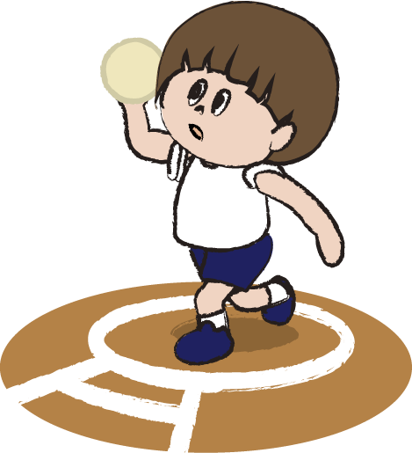
線からはみ出してはダメ！
真上や真横に投げない！
コツ動画

全国と大阪の平均 （がんばって全国平均をこえよう！！）
全国：令和4（2022）年度
大阪府：令和5（2023）年度
（m） |  | 小１ | 小２ | 小３ | 小４ | 小５ | 小６
 |  | ６さい | ７さい | ８さい | ９さい | 10さい | 11さい
男 | 全国 | 8.27 | 11.38 | 14.98 | 18.17 | 21.88 | 25.39
 | 大阪 | 8.42 | 11.00 | 13.78 | 16.92 | 20.38 | 25.79
女 | 全国 | 5.63 | 7.37 | 9.33 | 11.53 | 13.42 | 15.22
 | 大阪 | 6.63 | 8.29 | 8.97 | 10.76 | 14.04 | 15.58
コーンなど目印を置いて、そこを目標に投げよう！
投げる方向に対して体を横向きにして、ひじをしっかり上げて投げよう!

